Муниципальное бюджетное учреждение

дополнительного образования

«Рыбновский районный Детско-юношеский Центр туризма»

ПРОЕКТ

«С компасом - к победе!»

Автор: Новиков Антон Сергеевич,
педагог-организатор МБУ ДО РР ДЮЦТ.

г.Рыбное

Обоснование социальной значимости
Здоровый образ жизни - довольно широкое понятие. Однако, ученые определили четыре основные составляющие этого состояния: - здоровые привычки (отказ от вредных привычек - курения, употребления наркотиков и алкоголя); - здоровое питание; - активная жизнь; - окружающая среда. Следовательно, для пропаганды здорового образа жизни достаточно уделять больше внимания этим четырем компонентам. На что может повлиять наша Организация, развивая и пропагандируя спортивное ориентирование? На питание не влияет. На привычки, которые сформировала семья, детский сад и школа - отчасти, и только при условии, что ребенок попадает к нам в юном возрасте(8-10 лет). Зато на активную жизнь можем влиять в полной мере, показывая личный пример и предлагая вместе с нами вести интересную и насыщенную жизнь. Значит, нужно создавать большое количество возможностей любому человеку приобщиться к миру спортивного ориентирования и широко рекламировать эти возможности.
Ориентирование зародилось ещё в Древнем Мире, но, рождение вида спорта принято относить к концу 19 века, когда начинались первые соревнования военных гарнизонов северных стран Европы. Первые массовые гражданские соревнования по ориентированию были проведены 31 октября 1897 года спортивным клубом Тьалве около Осло. 1 мая 1961 года на конгрессе в Копенгагене основана Международная федерация спортивного ориентирования.
Спортивное ориентирование - один из немногих видов спорта, заняться которым можно в любом возрасте, на старты выходят спортсмены от 10 до 90 лет и старше. С окружающей средой у ориентирования все в порядке - соревнования, как правило, проводятся в лесных массивах и парках, в насыщенной кислородом атмосфере. Уметь ориентироваться продиктовано самой природой. Представители фауны четко ориентируются в любой местности, используя природное чутье и память. Например, птицы ориентируются даже по плотности воздушного столба или потока.
Человек – часть природы, поэтому способность ориентироваться на незнакомой местности заложена в нем от природы изначально и проявляется в экстремальных ситуациях, либо при систематических занятиях ориентированием, в практике (охотники, туристы, путешественники, геологи, навигаторы, штурманы и пр.). Предки наши ориентировались по природным признакам, лучше была развита интуиция, ставили поклонные и игнач-кресты на развязках основных торговых и караванных путей.
Умение ориентироваться в пространстве необходимо всем категориям людей:
- грибники, отдыхающие, просто искатели приключений;
- военные. Работа с картой и компасом на марш-бросках. В Афганистане успех военных операций решало ориентирование. Рота погибла в Чечне: неправильно сориентировались (факт). У войск специального назначения, летчиков есть элемент подготовки: с суточным пайком, картой и компасом десантируют поодиночке в незнакомой местности, нужно выйти к назначенному месту в назначенный срок, как в фильме «В зоне особого внимания». Все военные работают с картами и компасами в воздухе, на суше и на море.
Ориентирование развивает зрительную память, тактическое и стратегическое мышление, быстроту мышления, навыки быстрого принятия единственно правильного решения в конкретной ситуации.
Ориентирование бывает летнее, зимнее, лыжное, вело, пешее, ночное, на любой местности (лесная, болотистая, сильно пересеченная, каменистая, полупустынная и т.д.). Сейчас развивается парковое ориентирование, в котором с удовольствием участвуют и малыши, и самое старшее поколение, и инвалиды. По этому принципу мы работаем над созданием карт-схем простых учебно-спортивных полигонов вблизи образовательных учреждений.
Изучаем психологический аспект этого спорта. Индивидуальная работа приносит больший результат участнику, чем коллективная. Процент ошибки в коллективной работе выше, и ответственность, конечно, выше. Преодоление себя присутствует в полной мере, волевое усилие, коррекция психики (поверь в себя, я могу), отсюда - рост личности, уверенности в своих силах.
Действительно, по лесу можно пробежать больше, чем по стадиону при одной и той же физподготовке. Не чувствуется расстояния. Неповторяемость элементов дистанции не угнетает: «Ох, сколько еще бежать!», поэтому промежуточные ориентиры – стимул подбадривающий. Дозированная нагрузка (бежишь-идешь-остановка-идешь-бежишь). Доступность разрядных требований. Даже физически ослабленные дети выполняют массовые разряды.
Но самым важным фактором является не разовое проведение подобных доступных соревнований, а их системность, многоэтапность, долгосрочность – только в этом случае можно говорить о регулярности занятий физической культурой и спортом и конкретной мотивации, стимулировании и целеустремлённости всех участников учебно-тренировочного, образовательного и соревновательного процессов. Для выполнения этой цели предполагается проведение соревнований.
Есть у ориентирования лишь один недостаток – он не интересен рекламодателям и телевизионщикам. Соревнования по ориентированию проводятся в лесу, вдали от зрителей. Изменить ситуацию можно, проводя соревнования в черте города и используя GPS-оборудование для прямой трансляции путей движения спортсменов в Интернете. На соревнованиях по лыжному ориентированию возникают сложности с электронной отметкой, так как руки спортсмена заняты лыжными палками. Необходимо внедрять бесконтактную систему отметки, которая появилась совсем недавно.

География проекта
Рыбновский муниципальный район Рязанской области

Целевые группы
Участники соревнований по спортивному ориентированию в возрастных группах: МЖ-12, МЖ-14, МЖ-16, МЖ-18, МЖ-МА.
Участники проекта – учащиеся общеобразовательных организаций, учреждений дополнительного образования, молодежь Рыбновского муниципального района.

Сроки реализации проекта
Долгосрочный.
Ежегодно: июнь текущего года – май следующего года

Цель проекта: Пропаганда здорового образ жизни через привлечение к занятиям спортивным ориентированием максимального количества детей и молодежи в районе.
Задачи проекта:
- Подготовка новых спортивных карт разнообразной местности на территории Рыбновского муниципального района Рязанской области с использованием опытных специалистов и современных технологий картографирования: GPS-оборудования, космических снимков.
- Увеличение количества учащихся по дополнительной общеобразовательной общеразвивающей программе «Спортивное ориентирование», реалоизуемой в МБУК ДО РР ДЮЦТ.
- Проведение массовых соревнований.
- Пропаганда спортивного ориентирования, как массового оздоровительного вида спорта, размещение информации на сайтах, в социальных сетях, СМИ, изготовление рекламных баннеров, размещение логотипа проекта на спортивных картах участников и спортивной форме организаторов.

Организация-исполнитель
Муниципальное бюджетное учреждение дополнительного образования «Рыбновский районный Детско-юношеский Центр туризма» при поддержке Управления образования и молодежной политики Администрации Рыбновского муниципального района Рязанской области.

Содержание и механизм реализации

Подготовительный этап
мероприятия | сроки
Анализ подготовленности целевой аудитории к участию в проекте.
1. Анализитогового протокола | май | Педагог-организатор МБУ ДО РР ДЮЦТ
2Анализ диагностической карты результатов целевой аудитории | май | Методист, педагог-организатор МБУ ДО РР ДЮЦТ
Картографирование районов соревнований.
1. Корректировка карт | май | Педагог-организатор МБУ ДО РР ДЮЦТ
Разработка положений соревнований по спортивному ориентированию, входящих в Кубок.
1. Составление плана реализации проекта | май | Работники МБУ ДО РР ДЮЦТ
Основной этап
Соревнования
1. Районный туристский слет | июнь | Работники МБУ ДО РР ДЮЦТ, руководители команд
2. Соревнования, посвященные Всемирному Дню туриста | сентябрь | Работники МБУ ДО РР ДЮЦТ, руководители команд
3. Соревнования по лыжному ориентированию:  - лично-командные;  - гонка преследования или эстафета | февраль | Работники МБУ ДО РР ДЮЦТ, руководители команд
4. Соревнования, посвященные Дню Победы | Апрель-май | Работники МБУ ДО РР ДЮЦТ, руководители команд
Учебная деятельность
1. Реализация дополнительной общеобразовательной общеразвивающей программы «Спортивное ориентирование» | В течение учебного года | Методист МБУ ДО РР ДЮЦТ
Заключительный этап
Аналитический
1. Подсчет баллов, определение победителей Кубка | май | Педагог-организатор МБУ ДО РР ДЮЦТ
2. Мониторинг участия в соревнованиях | май | Педагог-организатор МБУ ДО РР ДЮЦТ
3. Мониторинг освоения дополнительной общеобразовательной общеразвивающей программы «Спортивное ориентирование» |  | Методист МБУ ДО РР ДЮЦТ
Информационный
1. Размещение на сайте результатов Кубка | май | Педагог-организатор МБУ ДО РР ДЮЦТ

Оценка результативности проекта
Количественные показатели (востребованность проекта, охват общественности, количество конкретных дел: акций, мероприятий и др.).
Показатели социального развития личности (динамика уровня развития личности: не умел - научился, не знал - узнал, не имел - приобрел и т.п., качество продуктов социально-творческой деятельности (поделок, рисунков, походов, акций), характер реализованных инициатив и др.).
Показатели социальной адаптации личности (снижение риска асоциальных явлений, повышение уровня социальной успешности участников, активность).
Показатели общественного мнения (популярность проекта, социально-профилактический эффект, заинтересованность социальных партнёров, отклик в средствах массовой информации).
Ожидаемый результат
- Картографирование районов для организации районных соревнований по спортивному ориентированию.
- Создание материально-технических условий для проведения соревнований по спортивному ориентированию.
- Создание механизмов социального партнерства образовательных организаций.
- Информационно – методическая поддержка школам в реализации проекта.
- Рост количества учащихся, занимающихся по дополнительной общеобразовательной общеразвивающей программе «Спортивное ориентирование».
- Расширение целевой аудитории проекта.

Приложения
Положения
«УТВЕРЖДАЮ»
Начальник управления образования
и молодежной политики
Администрации Рыбновского
муниципального района
Рязанской области

_____________________ Е.П.КОНДРАШОВА

ПОЛОЖЕНИЕ
районном Чемпионате учащихся общеобразовательных учреждений Рыбновского района по туристскому многоборью.

- ЦЕЛИ И ЗАДАЧИ:
- развитие и широкая реклама массового школьного туризма и краеведения, как важного средства социального воспитания и выработки у подрастающего поколения высоких морально-волевых качеств;
- обобщение и распространение передового опыта организации школьного туризма и краеведения;
- укрепление здоровья, организация отдыха и полезного досуга детей и подростков;
- повышение туристского мастерства, выявление сильнейших команд по туризму среди школьников.

- ВРЕМЯ И МЕСТО ПОРОВЕДЕНИЯ.
Районный туристский слет проводится в районе в г.Рыбное (пойма р.Вожа) _________________года.

- УСЛОВИЯ ПРИЕМА КОМАНД.
Командам необходимо иметь:
- снаряжение для организации ночлега и быта;
- необходимое командное и личное снаряжение для участия в соревнованиях и конкурсной программе;
- для фестиваля самодеятельной песни каждая команда готовит не менее одной песни.

- РУКОДСТВО СОРЕВНОВАНИЯМИ.
Проведение соревнований возлагается на МБОУ ДОД РР ДЮЦТ.

- УЧАСТНИКИ СРЕВНОВАНИЙ.
В соревнованиях принимают участие команд средней и старшей групп.
Состав команд:
Средняя группа - 7 человек / 4 юноши и 3 девушки/ 7-9 классы.
Старшая группа - 7 человек /4 юноши и 3 девушки/ 9-11 классы.
Каждую возрастную группу возглавляет представитель данной школы, и один представитель для судейства.

- ПРОГРАММА СОРЕВНОВАНИЙ.
1. Лично-командные соревнования по технике пешеходного туризма.
2. КТМ.
3. Спортивное ориентирование: лично-командные соревнования.
4. Узлы.
5. Семинар - совещание педагогов дополнительного образования, руководителей команд. Тема: основы безопасности при организации и проведении туристских слетов и соревнований; тренировочный полигон.

- СУДЕЙСТВО.
Судейство осуществляется в рамках "Единой системы правил проведения соревнований по туризму", «Правил проведения соревнований по спортивному ориентированию».

- НАГРАЖДЕНИЕ.
Команды, занявшие 1-3 места в отдельных зачетных видах и общем зачете, награждаются грамотами и памятными призами.
Участники команд, занявшие 1-3 места в отдельных зачетных видах, награждаются грамотами.
Команды, показавшие лучшие результаты в "Конкурсной программе" награждаются грамотами.

- ФИНАНСИРОВАНИЕ.
Расходы на проведение соревнований, награждение, частично на питание несет управление образования и молодежной политики.
Расходы на проезд к месту соревнований и обратно, частично питание за счет командирующих организаций.

- ПОРЯДОК И СРОКИ ПОДАЧИ ЗАЯВОК.

Подтверждение об участии в соревнованиях направляются в ДЮЦТур до ____________________ года, по адресу: г.Рыбное, Набережный переулок, д.2 тел: 52-2-60.
По прибытию на место соревнований в оргкомитет необходимо подать именные заявки с визой врача.

ОРГКОМИТЕТ

ЖЕЛАЕМ УСПЕХОВ!

ПРЕДСТАРТОВАЯ ИНФОРМАЦИЯ

Дата проведения: _______________________ г.
Место проведения: пойма реки Вожа у г.Рыбное. Рельеф пойменный.

Граница полигона:
Восток – мелиоративная канава;
Юг – мелиоративная канава;
Север – р.Вожа;
Запад – г.Рыбное.

ВНИМАНИЕ!!!

Выход за границы полигона
строго запрещен!

Группа | Кол-во КП | Контрольное время | Вид соревнований
М-ср. |  | 40 мин. | по выбору
М-ст. |  | 40 мин. | по выбору
Ж-ср. |  | 40 мин. | по выбору
Ж-ст. |  | 40 мин. | по выбору
М-МА |  | 40 мин. | по выбору
Ж-МА |  | 40 мин. | по выбору

На дистанции 14 КП.

Каждый КП имеет свою балльную стоимость.

За контрольное время необходимо набрать максимальное количество баллов.

За каждую просроченную неполную минуту снимается 3 балла.
«УТВЕРЖДАЮ»
Начальник управления образования и молодежной политики
Администрации муниципального образования -
Рыбновский муниципальный район Рязанской области

________________________ Е.П.КОНДРАШОВА

ПОЛОЖЕНИЕ
о районных соревнованиях по спортивному ориентированию,
посвященных Всемирному Дню туриста,
в возрастных группах МЖ-12, МЖ-14, МЖ-16, МЖ -18, МЖ-МА.

1. ЦЕЛИ И ЗАДАЧИ
Соревнования проводятся с целью:
- развития и популяризации спортивного ориентирования, как массового оздоровительного и развивающего вида спорта и отдыха детей и юношества;
- развития спортивного ориентирования в Рыбновском районе;
- организации содержательного досуга.

2. ВРЕМЯ И МЕСТО ПРОВЕДЕНИЯ
Соревнования проводятся _______________ года в Срезневском лесу у села Срезнево Рыбновского района Рязанской области.
Карта: цветной вариант, масштаб 1:10000, откорректирована и подготовлена Новиковым С.В. и Чанкуевым Р.И. в 2009 году.

3. УЧАСТНИКИ СОРЕВНОВАНИЙ
Допускаются все желающие в возрастных группах МЖ - 12, 14, 16, 18, МА, имеющие допуск врача и заявленные за 3 дня до соревнований.
Заявки на участие в соревнованиях подать в МБОУ ДОД РР ДЮЦТ до ____________________ года.
Каждый участник соревнований ОБЯЗАТЕЛЬНО должен иметь ЧАСЫ!!!

4. ПРОГРАММА СОРЕВНОВАНИЙ
10.30 открытие соревнований
11.00 - начало стартов
14.00 - закрытие соревнований, награждение победителей.
Соревнования проводятся согласно правилам ФСО РФ.
Класс дистанции - класс массовых разрядов.

5. ОПРЕДЕЛЕНИЕ РЕЗУЛЬТАТОВ.
Победитель соревнований определяется согласно правилам ФСО.
Победители и призеры в каждой возрастной группе награждаются грамотами и ценными призами.

6. ФИНАНСИРОВАНИЕ
Финансовые расходы по подготовке и проведению соревнований несет МБОУ ДОД РР ДЮЦТ.

7. ОРГАНИЗАТОРЫ СОРЕВНОВАНИЙ
МБОУ ДОД «Рыбновский районный Детско-юношеский Центр туризма».
Данное положение является вызовом на соревнования.

ПРЕДСТАРТОВАЯ ИНФОРМАЦИЯ

Дата проведения: ____________________ г.
Место проведения: территория лесного массива у трассы «Москва-Челябинск» в районе с. Срезнево Рыбновского района Рязанской области

Граница полигона:

Восток – поле;
Запад – поле;
Север – шоссе «Москва - Челябинск»;
Юг – газопровод (широкая просека).

ВНИМАНИЕ!!!

Выход за границы полигона строго запрещен!

Общее количество КП - 13

Группа | Кол-во КП | Контрольное время | Вид соревнований
Ж-12 | 4 | 30 мин. | По выбору
М-12 | 5 | 30 мин. | По выбору
Ж-14 | 5 | 30 мин. | По выбору
М-14 | 6 | 30 мин. | По выбору
Ж-16 | 5 | 60 мин. | Заданный маршрут
М-16 | 6 | 60 мин. | Заданный маршрут
Ж-18 | 6 | 60 мин. | Заданный маршрут
М-18 | 7 | 60 мин. | Заданный маршрут
Ж-МА | 7 | 60 мин. | Заданный маршрут
М-МА | 8 | 60 мин. | Заданный маршрут

«УТВЕРЖДАЮ»
Начальник управления образования
и молодежной политики
Администрации Рыбновского
муниципального района
Рязанской области
______________ Е.П.КОНДРАШОВА

ПОЛОЖЕНИЕ
о районных соревнованиях по спортивному ориентированию на лыжах
среди учащихся образовательных учреждений.

ЦЕЛИ И ЗАДАЧИ:
- развитие и популяризация спортивного ориентирования, как массового оздоровительного и развивающего вида спорта детей и юношества;
- развитие спортивного ориентирования в Рыбновском районе;
- организация содержательного досуга;
- укрепление здоровья детей и подростков.

ВРЕМЯ И МЕСТО ПРОВЕДЕНИЯ.

Соревнования по спортивному ориентированию на лыжах проводятся ____________________ года в г. Рыбное, в пойме реки Вожа.

ОРГАНИЗАТОРЫ СОРЕВНОВАНИЙ.

Соревнования организует и проводит МБОУ ДОД «Рыбновский районный Детско-юношеский Центр туризма».
УЧАСТНИКИ СОРЕВНОВАНИЙ.

Допускаются все желающие школьники 8-11 классов, имеющие медицинский допуск. Состав команды - 3 мальчика, 2 девочки.
Класс дистанции - массовые разряды.

ПРОГРАММА СОРЕВНОВАНИЙ.

_______________г. 10.30 – открытие соревнований; лично-командные соревнования по лыжному ориентированию; семинар педагогов дополнительного образования, учителей физкультуры и ОБЖ.
______________г. 11.00 – гонка преследования, подведение итогов и закрытие соревнований.
Соревнования проводятся согласно правилам ФСО РФ.
Вид соревнований - ориентирование по маркированной трассе, спринт. Передвижение по дистанции ведется только классическим лыжным ходом.
Контрольное время на дистанции – 40 мин.

ОПРЕДЕЛЕНИЕ РЕЗУЛЬТАТОВ И НАГРАЖДЕНИЕ.

Результат участников на маркированной дистанции определяется как сумма времени прохождения дистанции и штрафного времени.
Победители и призеры награждаются грамотами и призами.

Заявки на участие в соревнованиях с визой врача подать __________________ года.
Положение является вызовом на соревнования.
“УТВЕРЖДАЮ”
Начальник Управления образования
и молодежной политики Администрации
Рыбновского муниципального района
Рязанской области
_________________Е.П.КОНДРАШОВА

ПОЛОЖЕНИЕ
о соревнованиях по спортивному ориентированию
учащихся образовательных учреждений Рыбновского района,
посвященных Дню Победы.
1. ЦЕЛИ И ЗАДАЧИ
Соревнования проводятся с целью:
- развития и популяризации спортивного ориентирования, как массового оздоровительного и развивающего вида спорта и отдыха детей и юношества;
- развития спортивного ориентирования в Рыбновском районе;
- организации содержательного досуга.
2. ВРЕМЯ И МЕСТО ПРОВЕДЕНИЯ
Соревнования проводятся ___________ года в лесном массиве у села Срезнево Рыбновского района Рязанской области.
Карты - черно-белый вариант, масштаб 1: 10000, подготовлены В. Вековищевым (Рязань) в1992 году.
3. УЧАСТНИКИ СОРЕВНОВАНИЙ
Допускаются все желающие школьники в возрастных группах МЖ-12, 14, 16, 18, М-А, имеющие допуск врача и заявленные за 3 дня до соревнований.
Заявки на участие в соревнованиях сообщить в МБОУ ДОД РР ДЮЦТ до __________________ года.
4. Виды соревнований по группам
МЖ-12 - «Гонка патрулей». Каждый патруль состоит из трех человек. По выбору.
МЖ-14 – по выбору.
МЖ-16,18 – заданная дистанция.
Каждый участник должен обязательно иметь наручные часы!
5. ПРОГРАММА СОРЕВНОВАНИЙ
10.30 - открытие соревнований
11.00 - начало стартов
14.00 - закрытие соревнований, награждение победителей.
Соревнования проводятся согласно правилам ФСО РФ.
Класс дистанции - массовых разрядов.
6. ОПРЕДЕЛЕНИЕ РЕЗУЛЬТАТОВ.
Победитель соревнований определяется по минимальному времени, затраченному на нахождение заданного количества контрольных пунктов.
Победители и призеры в каждой возрастной группе награждаются грамотами и ценными призами.
7. ФИНАНСИРОВАНИЕ
Финансовые расходы по подготовке и проведению соревнований несет МБОУ ДОД «Рыбновский районный Детско-юношеский Центр туризма».
8. ОРГАНИЗАТОРЫ СОРЕВНОВАНИЙ
МБОУ ДОД «Рыбновский районный Детско-юношеский Центр туризма».

Данное положение является вызовом на соревнования.
ЖЕЛАЕМ СПОРТИВНЫХ УСПЕХОВ!
Оргкомитет.
Фото
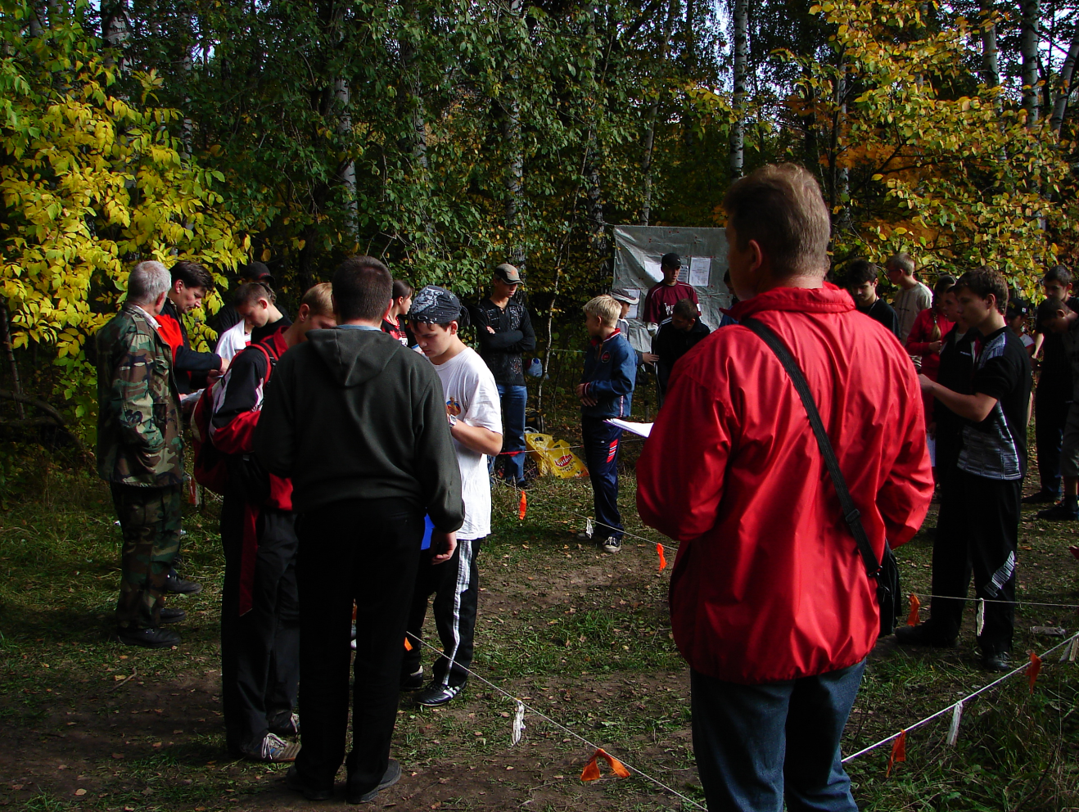

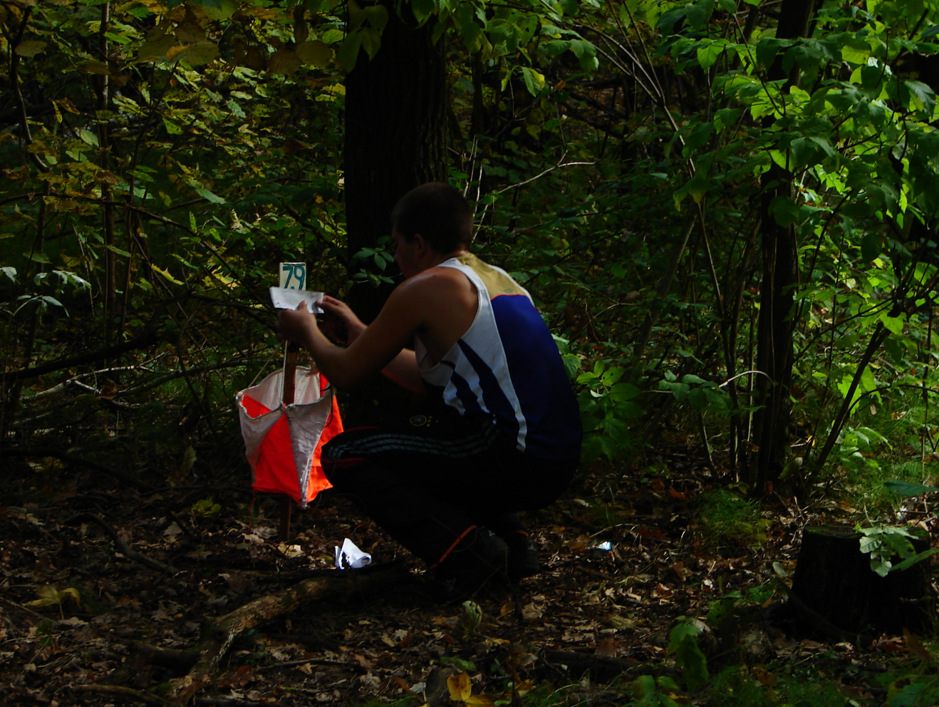

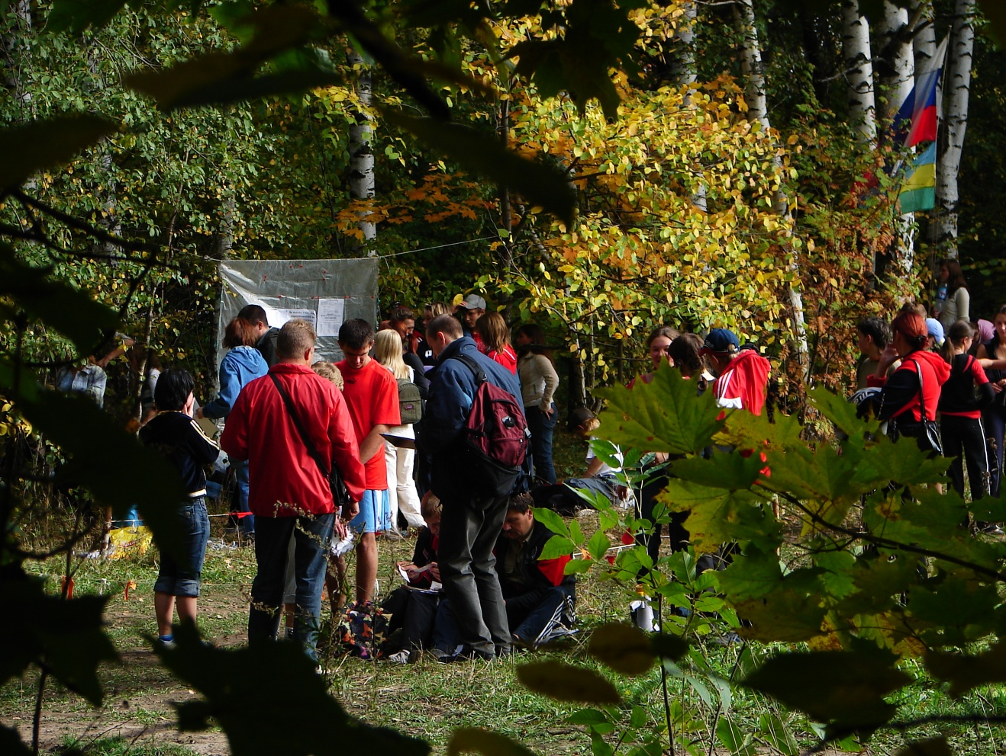

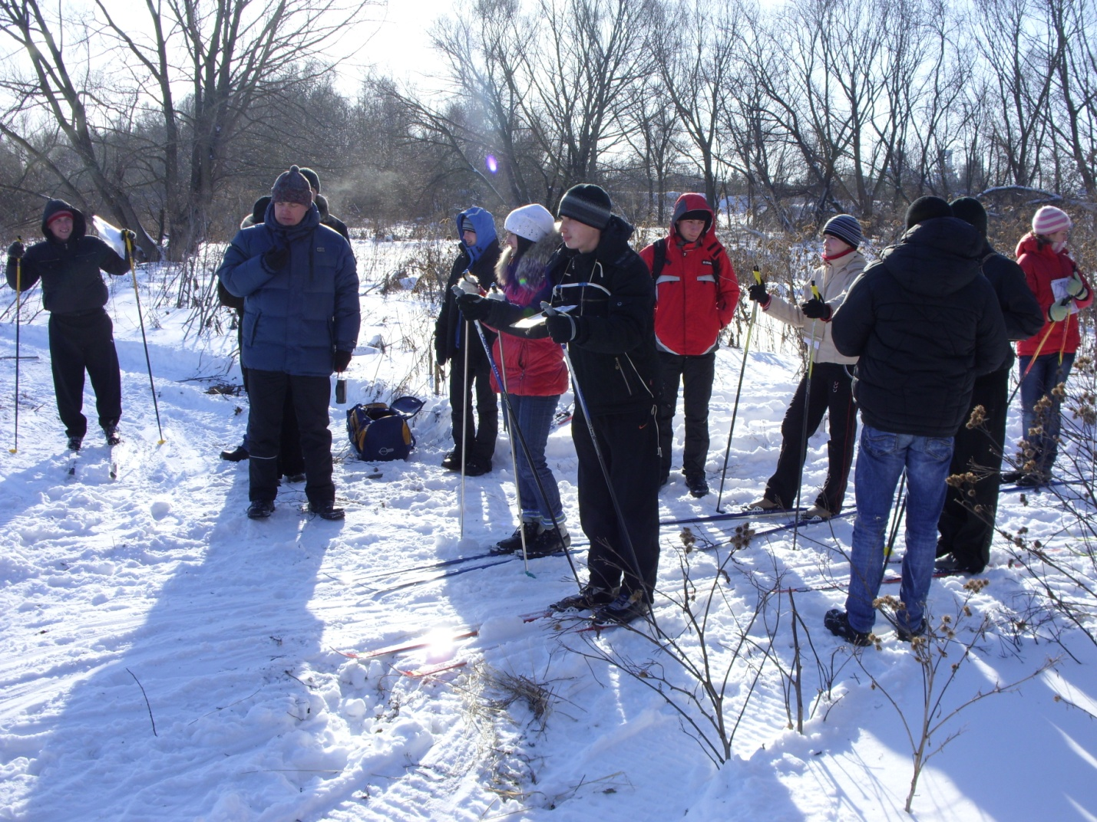

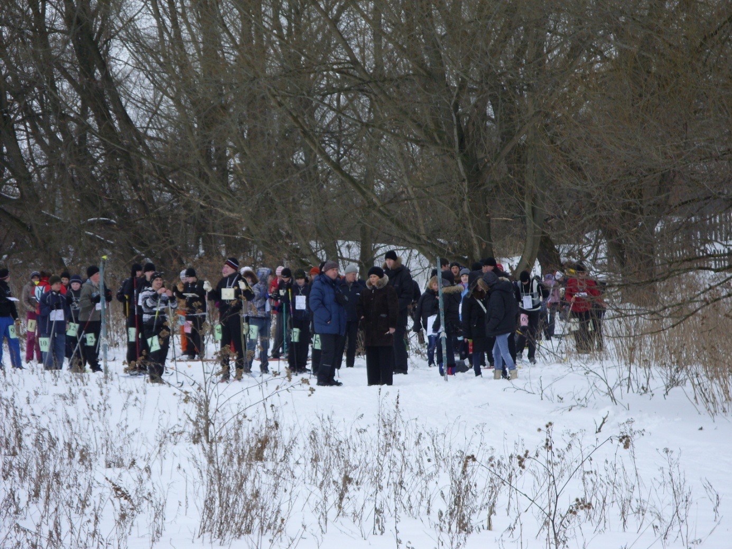

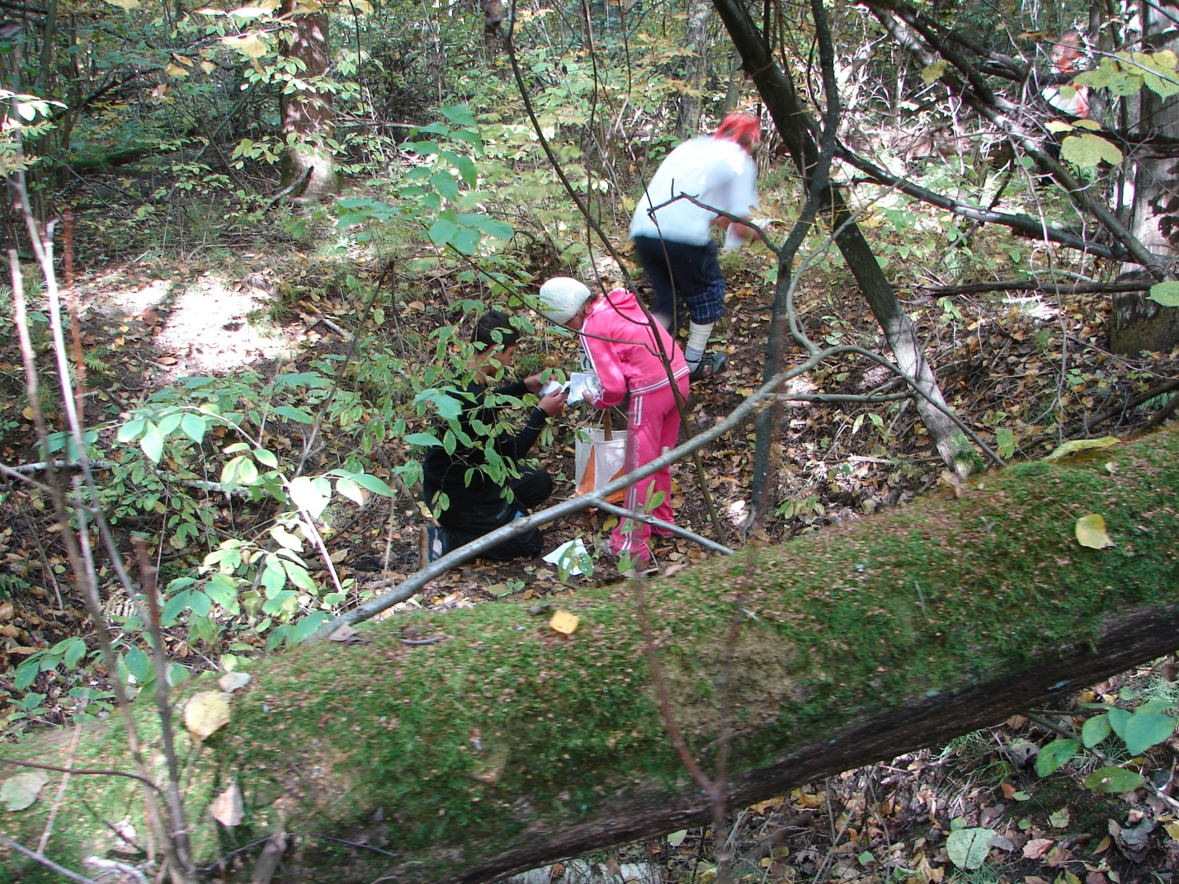
Карты

Костино, Рыбновский район

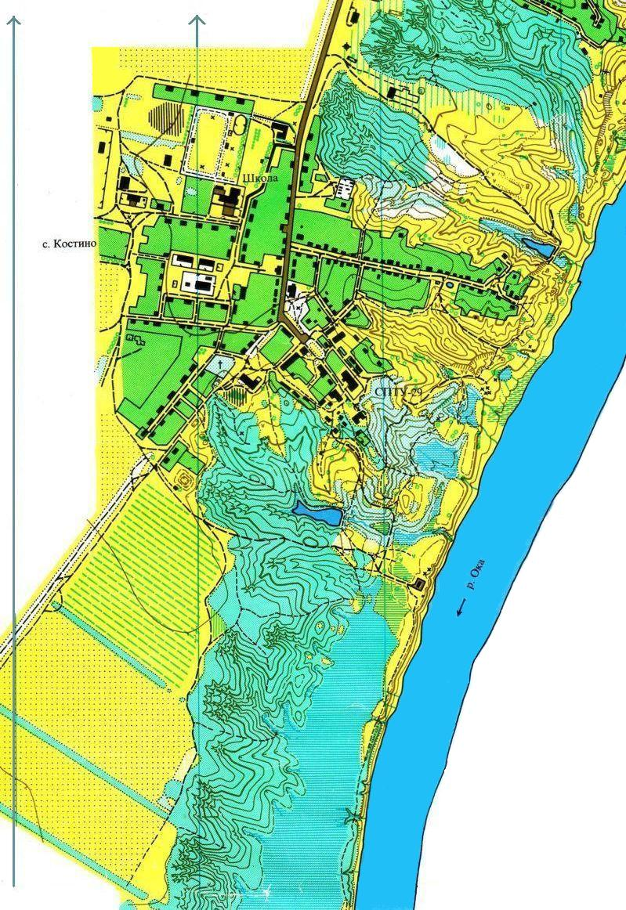

г. Рыбное
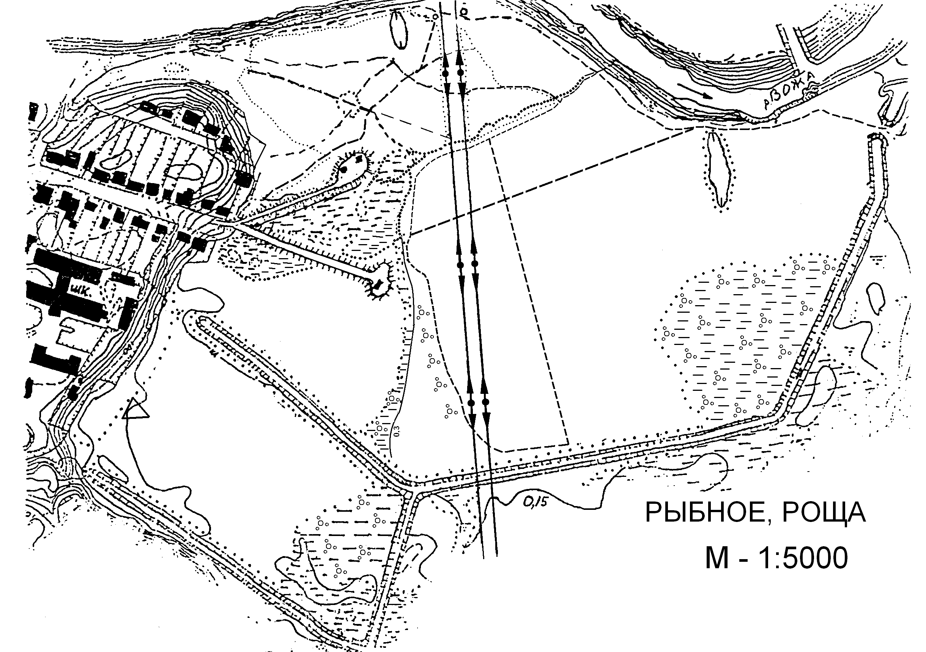

Срезнево, Рыбновский район
